监督审核通知书/信息确认表
企 业 信 息 | 是否变更，如有变更请注明
企业名称：宝鸡瑞达消失模有限公司 | ☑无变化；  □变更后：
现证书范围：机械（汽车零配件）的加工及其所涉及的环境管理活动 | ☑无变化；  □变更后：
注册地址：陕西省宝鸡市陈仓区东关大王村  如变更请提供新营业执照 | ☑无变化；  □变更后：
生产/经营地址：陕西省宝鸡市陈仓区东关大王村 | ☑无变化；  □变更后：
通讯地址：陕西省宝鸡市陈仓区东关大王村 | ☑无变化；  □变更后：
法定代表人：张育 | ☑无变化；  □变更后：
联系人/电话/邮箱（请务必填写有效邮箱）：  张佳 / 18391757717 / 0 | ☑无变化；  □变更后：
企业人数：23 | ☑无变化；  □变更后：
营业执照经营范围是否变更  （如有变更请附变更后的营业执照） | ☑无变化；  □变更后：
体系文件是否变更  （如有变更请附变更后的体系文件） | ☑无变化；  □变更后：
多场所信息： | ☑无变化；  □变更后：
资质许可证情况：
☑不需资质许可； □现有资质（请列明资质清单及资质证书附件）：
国家、地方是否对产品质量、环境及职业健康安全方面进行监测:
□是(请附监测结果) ☑否
近一年是否发生过重大质量、安全、环境方面的事故，受上级部门的处罚情况:
□是(请附处罚情况说明) ☑否
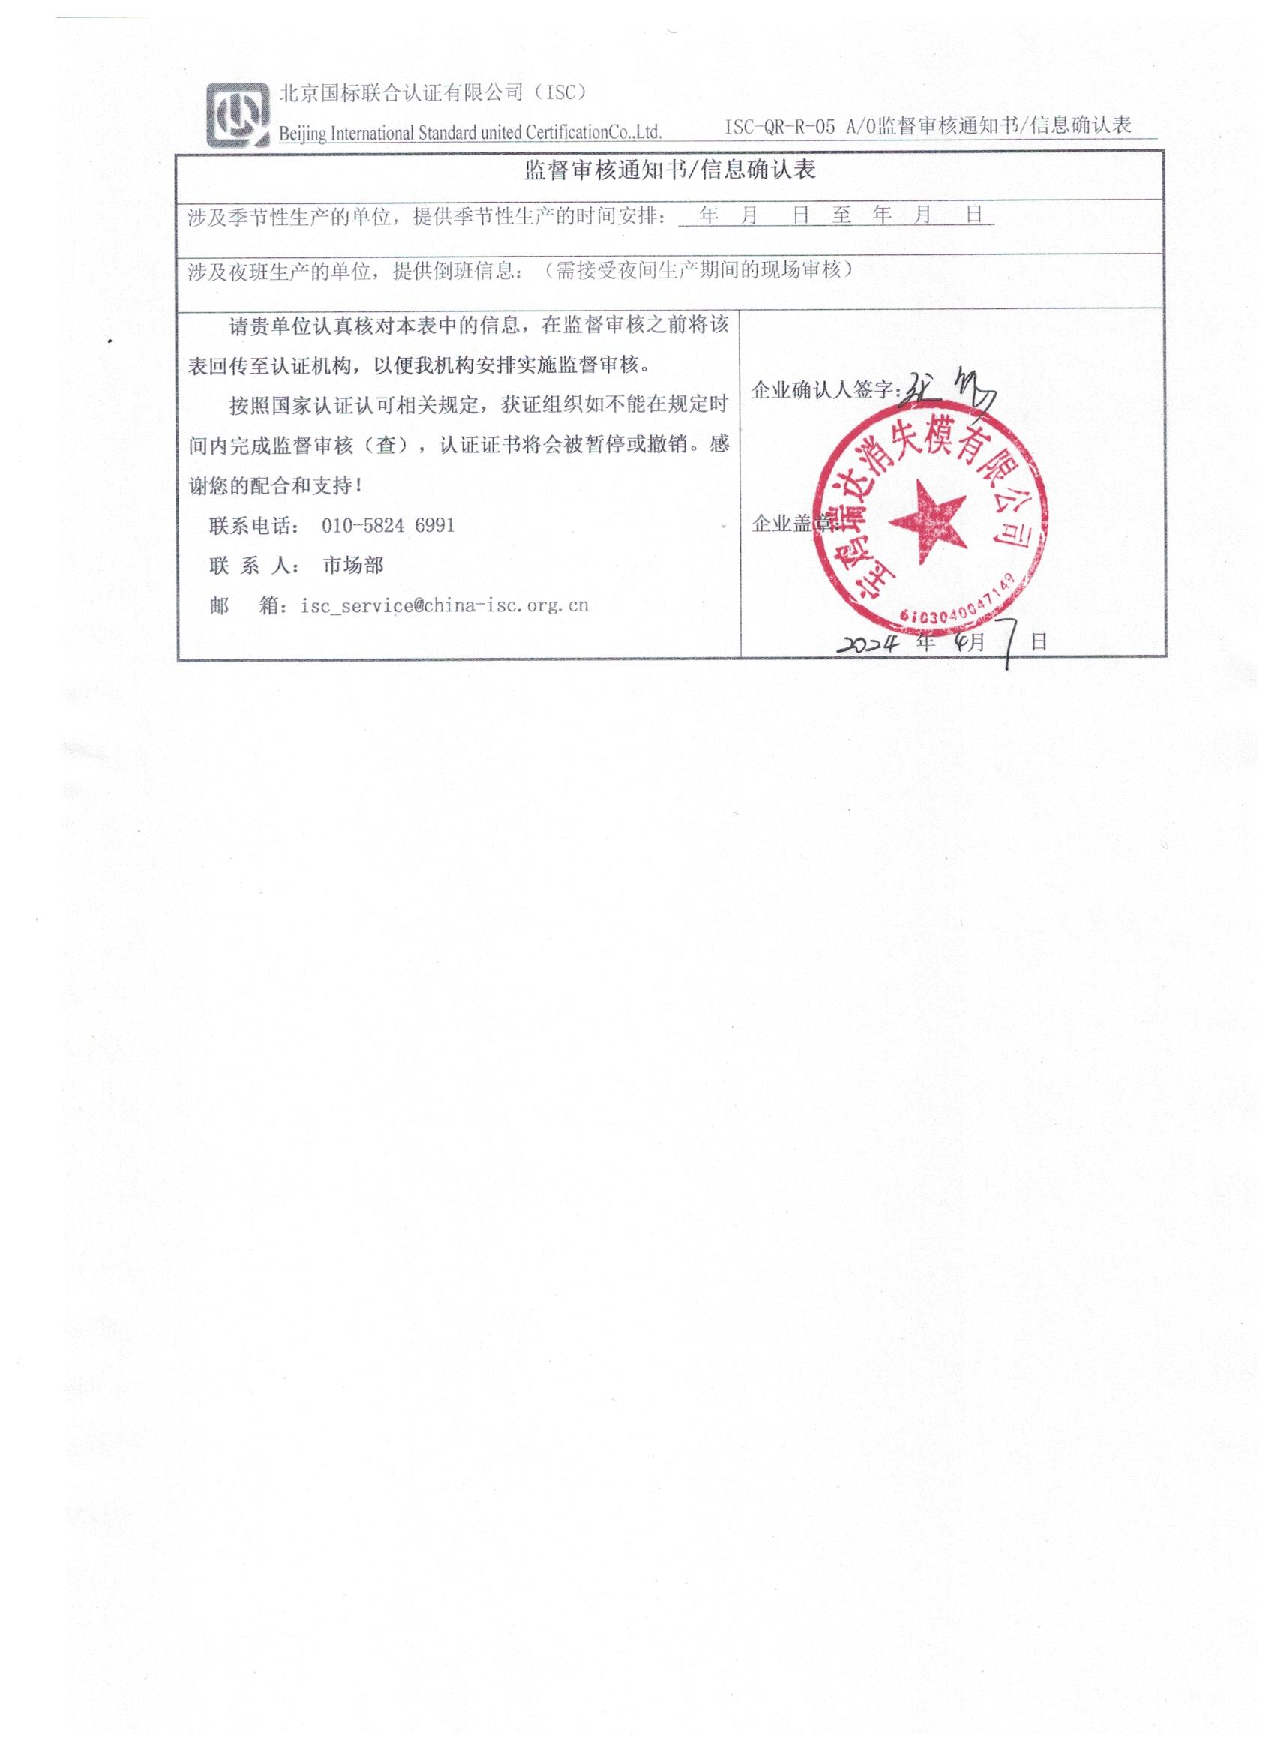
涉及季节性生产的单位，提供季节性生产的时间安排： 年 月 日 至 年 月 日
涉及夜班生产的单位，提供倒班信息：（需接受夜间生产期间的现场审核）
请贵单位认真核对本表中的信息，在监督审核之前将该表回传至认证机构，以便我机构安排实施监督审核。  按照国家认证认可相关规定，获证组织如不能在规定时间内完成监督审核（查），认证证书将会被暂停或撤销。感谢您的配合和支持！  联系电话： 010-5824 6991  联 系 人： 市场部  邮 箱：isc_service@china-isc.org.cn |  | 企业确认人签字：  企业盖章：  年 月 日

